LITURGISCHE VIERINGEN TIJDENS
DE GOEDE WEEK
IN DE PASTORALE ZONE ST NORBERTUS GRIMBERGEN

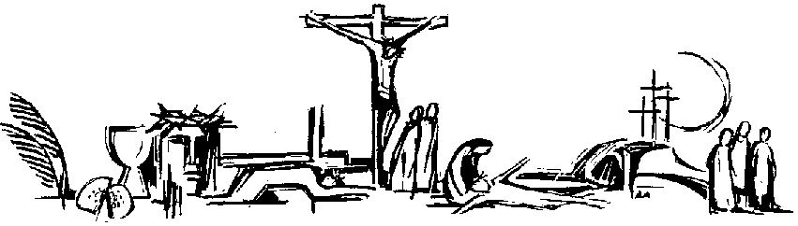
PALMZONDAG
Zaterdag 12 april 2025:
17 uur: Verbrande Brug
18 uur: Humbeek

Zondag 13 april 2025:
9 uur: Beigem
10 uur: Grimbergen-Centrum
10.30 uur: Strombeek-Bever
CHRISMAVIERING
Maandag 14 april 2025:
19.30 uur: Kathedraal Mechelen
Biechtviering
Woensdag 16 april 2025:
19 uur: Beigem (voor de hele pastorale zone Grimbergen)

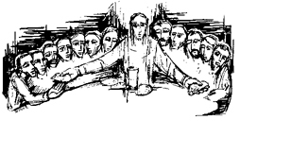

WITTE DONDERDAG
Donderdag 17 april 2025:
20 uur: Grimbergen-Centrum (voor de hele pastorale zone Grimbergen)


GOEDE VRIJDAG
Vrijdag 18 april 2025:
15 uur: Kruisweg: Grimbergen-Centrum
20 uur: Kruishulde: Strombeek-Bever
20 uur: Kruishulde: Grimbergen-Centrum (voor de hele pastorale zone Grimbergen)

PAASWAKE
Zaterdag 19 april 2025:
21 uur: Grimbergen-Centrum (voor de hele pastorale zone Grimbergen)

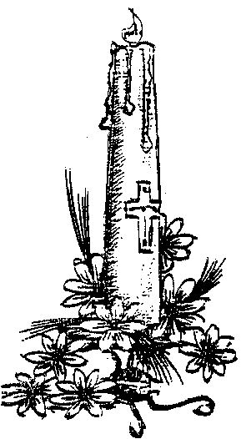
PASEN
Zondag 20 april 2025:
9 uur: Beigem
10 uur: Grimbergen-Centrum (Gregoriaans)
10 uur: Humbeek
10 uur: Verbrande Brug
10.30 uur: Strombeek-Bever
11.15 uur: Molenveld

Paasvespers
Zondag 20 april 2025:
18.30 uur: Abdijkerk Grimbergen

TWEEDE PAASDAG
Maandag 21 april 2025:
10 uur: Abdijkerk Grimbergen

